コントロール
マスタ
参照マスタ
契約者積立金等入金
・返還入力一覧
GJ2090
契約者積立金等入金
GJ2091
契約者
マスタ
契約者
マスタ
処理対象年度
処理対象年度
使用者
コードマスタ
金融機関
金融機関支店
契約者積立金等分割
GJ2092
・返還確認（入金確認）
入金確認（分割入金）
事務委託先
契約者
マスタ
積立金DB
積立金
入金DB
積立金DB
積立金
入金DB
積立金DB
積立金
入金DB

№ | ファイル名称 | テーブル名称
1 | 使用者マスタ | TM_USER | I | DB
2 | コントロールマスタ | TM_CONTROL | I | DB
3 | コードマスタ | TM_CODE | I | DB
4 | 処理対象期・年度マスタ | TM_SYORI_KI | I | DB
5 | 事務委託先マスタ | TM_JIMUITAKU | I | DB
6 | 契約者マスタ | TM_KEIYAKU | I/O | DB
7 | 積立金DB | TT_TUMITATE | I/O | DB
8 | 積立金入金DB | TT_TUMITATE_NYUKIN | I/O | DB

言語 | VB.NET
引数
処理周期 | 随時

処理概要
画面より指定された条件により契約者マスタと積立金DBを検索し、結果を一覧に表示します。
入金確認する場合、入金確認ボタンをクリックし、契約者積立金等入金・返還確認画面を開きます。

1)検索条件を入力し検索ボタンを押すと、契約者マスタと積立金DBから条件に合うデータを検索し、一覧表示する。
2)条件が指定されていない項目は検索条件からはずす。
3)条件クリアボタンを押した場合、画面を初期表示に戻す。
4)一覧から契約者を選択し、入金確認ボタンを押した場合、契約者積立金等入金・返還確認を表示する。

項目名 | IO | 桁数 | 初期値 | 処理
入金日・振込日  (デフォルト値) | I/O | 8 | NULL | 和暦で入力できるようにする。
検索条件（対象期）  【必須】 | I/O | 2 | 処理対象期・年度マスタ.期 | 初期値は、処理対象期・年度マスタに存在するレコードのKIとする。（１レコードのみ存在する）
検索条件  （請求・返還回数FROM） | I/O | 3 | NULL | 数値のみできるようにする。  ０は入力不可とする。
検索条件  （請求・返還回数TO） | I/O | 3 | NULL | 数値のみできるようにする。  ０は入力不可とする。
検索条件（都道府県コードFROM） | I/O | 2 | NULL | 入力されたコードを元に、都道府県FROMコンボボックスの値をセットする。
検索条件（都道府県名FROM） | I/O | 10 | NULL | コンボボックスの内容は、コードマスタ、種類区分＝5であるレコードすべての名称とする。なお、一番上の項目にはNULL値を追加する。  都道府県名が選択されたら、それに対応する都道府県コードを都道府県コードFROMにセットする。
 |  |  |  | 上記２ついずれかに値がセットされた場合でTOがNULLの場合、セットされた値を都道府県名コードTOにセットする。NULL値の場合も転記する。
検索条件（都道府県コードTO） | I/O | 2 | NULL | 入力されたコードを元に、都道府県TOコンボボックスの値をセットする。
検索条件（都道府県名TO） | I/O | 10 | NULL | コンボボックスの内容は、コードマスタ、種類区分＝5であるレコードすべての名称とする。なお、一番上の項目にはNULL値を追加する。  都道府県名が選択されたら、それに対応する都道府県コードを都道府県コードTOにセットする。
検索条件（事務委託先番号） | I/O | 3 | NULL | 入力されたコードを元に、事務委託先番号コンボボックスの値をセットする。
検索条件（事務委託先名） | I/O | 50 | NULL | コンボボックスの内容は、事務委託先マスタのレコードすべての事務委託先名（正式）とする。なお、一番上の項目にはNULL値を追加する。  事務委託先名が選択されたら、それに対応する事務委託先番号セットする。
検索条件（契約者番号） | I | 5 | NULL | 数値のみ入力できるようにする。
検索条件（契約者名（ｶﾅ）） | I | 50 | NULL | 半角文字のみ入力できるようにする。
検索条件（契約者名（漢字）） | I | 50 | NULL | 全角文字のみ入力できるようにする。
検索条件（請求・返還金額FROM） | I | 6 | NULL | 数値のみ入力できるようにする。  0は入力不可とする。
検索条件（請求・返還金額TO） | I | 6 | NULL | 数値のみ入力できるようにする。  0は入力不可とする。
検索条件（納付方法）  【必須】 | I | 1 | 入金をチェック | ラジオボタンで「入金」、「返還」のどちらかを選択する。
検索条件（処理状況）  【必須】 | I | 1 | 未入金・未返還分をチェック | ラジオボタンで「全て」、「未入金・未返還分」、「入金・返還分」のいずれかを選択する。
検索条件（入金・返還日FROM） | I | 8 | NULL | 和暦で入力できるようにする。
検索条件（入金・返還日TO） | I | 8 | NULL | 和暦で入力できるようにする。
検索条件（検索方法） | I |  | 「すべてを含む(AND)」 | 「すべてを含む(AND)」「いずれかを含む(OR)」より選択する。
一覧（契約者番号） | O | 5 |  | 契約者マスタの契約者番号を表示する。
一覧（契約者名） | O | 50 |  | 契約者マスタの契約者名（全角）を表示する。
一覧（フリガナ） | O | 50 |  | 契約者マスタの契約者名（フリガナ）を表示する。
一覧（処理状況） | O | 4 |  | 積立金DBの処理状況をもとに、コードマスタ、種類区分＝15、名称コード＝積立金請求・返還状況であるレコードの略称を表示する。
一覧（請求・返還） | O | 4 |  | 積立金DBの請求・返還区分をもとに、コードマスタ、種類区分＝8、名称コード＝積立金請求・返還区分であるレコードの略称を表示する。
一覧（入金・返還日） | O | 10 |  | 積立金DBの入金（返還）日を和暦で表示する。
一覧（請求金額） | O | 12 |  | 積立金DBの請求・返還区分をもとに積立金DBの請求（返還）額計を表示する。  積立金DBの請求・返還区分が  １：請求(全額)  ２：一部請求
一覧（返還金額） | O | 12 |  | 積立金DBの請求・返還区分をもとに積立金DBの請求（返還）額計を表示する。  積立金DBの請求・返還区分が  ３：一部返還  ４：全額返還

- 初期処理
各コンボボックスの内容をDBより取得し、セットする。
- 各入力時チェック
各コード入力時、対応する項目が存在しなかった場合は、エラーとする。
例）47までしかない都道府県コードに「48」が入力された場合
エラーメッセージ：「入力したコードに対応する項目はありません」
- 検索
画面上に指定された条件で契約者マスタと積立DBを検索し、該当のレコードの情報を一覧に
表示する。
処理開始時のチェック
・請求・返還回数FROM＞請求・返還回数TOの場合、もしくは、
FROM・TOの片方がNULLでもう片方がNULLでない場合、エラーとする。
エラーメッセージ：「請求・返還回数範囲の指定が正しくありません。」
・都道府県コードFROM＞都道府県コードTOの場合、もしくは、
FROM・TOの片方がNULLでもう片方がNULLでない場合、エラーとする。
エラーメッセージ：「都道府県範囲の指定が正しくありません。」
・請求・返還金額FROM＞請求・返還金額TOの場合、もしくは、
FROM・TOの片方がNULLでもう片方がNULLでない場合、エラーとする。
エラーメッセージ：「請求・返還金額範囲の指定が正しくありません。」
・請求・返還日FROM＞請求・返還日TOの場合、もしくは、
FROM・TOの片方がNULLでもう片方がNULLでない場合、エラーとする。
エラーメッセージ：「請求・返還日範囲の指定が正しくありません。」

検索条件

・対象期
積立金DB．期を抽出する。
・データ区分
積立金DB．データ区分 = 1有効を抽出する。
・請求書発行日
積立金DB．請求書発行日 IS NOT NULLを抽出する。

検索方法が「すべてを含む」の場合、下記の条件を「AND」で抽出する。
「いずれかを含む」の場合、下記の条件を「OR」で抽出する。

・請求・返還回数FROM、請求・返還回数TO
積立DB．請求（返還）回数の範囲で抽出する。
請求・返還回数FROM・TO双方ともNULLの場合は条件としない。

・都道府県コードFROM、都道府県コードTO
契約マスタ．KEN_CDの範囲で抽出する。
FROM・TO双方ともNULLの場合は条件としない。
・事務委託先コード
契約マスタ．委託先コードを抽出する。
NULLの場合、条件としない。
・契約者番号
積立金DB．KEIYAKUSYA_CDを抽出する。
NULLの場合、条件としない。
・契約者名（カナ）
入力された文字列を契約者マスタ.KEIYAKUSYA_KANA内に含む（部分一致）で抽出する。
NULLの場合、条件としない。
・契約者名（漢字）
入力された文字列を契約者マスタ.KEIYAKUSYA_NAME内に含む（部分一致）で抽出する。
NULLの場合、条件としない。
・請求・返還金額FROM、請求・返還金額TO
積立金DB．【差額】請求（返還）金額計の範囲で抽出する。
FROM・TO双方ともNULLの場合は条件としない。
・納付方法
入金の場合
積立金DB．請求・返還区分が
１：請求(全額)
２：一部請求
で抽出する。
返還の場合
積立金DB．請求・返還区分が
３：一部返還
４：全額返還
で抽出する。
・処理状況
全ての場合
条件としない。
未入金・未返還分場合
積立金DB．処理状況が
１：請求(返還)中
２：督促中
４：一部入金
５：督促中(一部入金)
で抽出する。
入金・返還済分場合
積立金DB．処理状況が
３：入金（返還）済
で抽出する。

・入金・返還日FROM、入金・返還日TO
積立金DB．入金（返還）日の範囲で抽出する。
FROM・TO双方ともNULLの場合は条件としない。

- 入金確認
選択した契約番号をもとに表示する。
積立金DB．積立金入金区分が
１：一括
NULL：未入金
の場合
契約者積立金等入金・返還確認画面を表示する。

積立金DB．積立金入金区分が
２：分割
の場合
契約者積立金等入金・返還分割入金確認画面を表示する。

一覧でデータが選択されていなければ警告メッセージ「データが選択されていません。」を表示し、処理しない。
契約者積立金等入金・返還確認画面または契約者積立金等入金・返還分割入金確認画面から戻ってきたとき、一覧を更新する。(検索ボタンをクリックした時の処理を実行。但し、選択行は入金確認ボタンクリック時と同一の位置を保持する)

- 戻る
前画面に戻る。

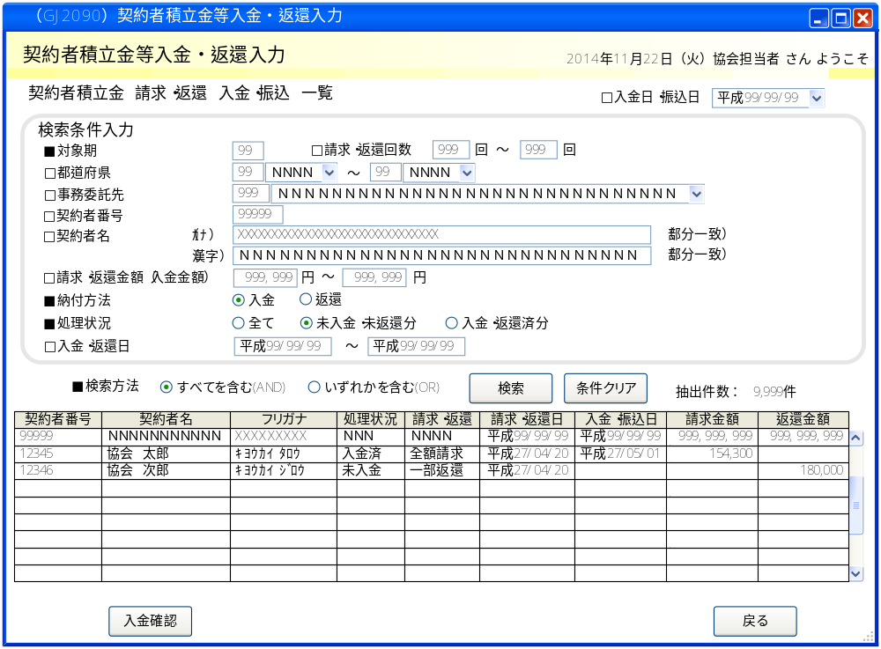

インターフェース仕様[追加]
1.初期化処理_一覧画面Init
区分 | グループ | 項目名 | 変数名 | 型 | 備考
リクエスト | 共通 | 共通仕様書「リクエスト共通項目」を参照
リクエスト | 画面内容 | 対象期 | KI | Integer? | ※初めて初期化する時、値は「-1」
レスポンス | 共通 | 共通仕様書「レスポンス共通項目」を参照
レスポンス | 初期化情報 | 対象期 | KI | Integer?
レスポンス | 初期化情報 | 都道府県情報プルダウンリスト | KEN_LIST | List(Of CmCodeNameModel※) | コードマスタ.種類区分＝5  ※共通仕様書「共通クラス一覧」を参照
レスポンス | 初期化情報 | 事務委託先情報プルダウンリスト | JIMUITAKU_LIST | List(Of CmCodeNameModel※) | 対象期によって、取得
2.検索処理_一覧画面Search
区分 | グループ | 項目名 | 変数名 | 型 | 備考
リクエスト | 共通 | 共通仕様書「検索処理リクエスト共通項目」を参照
リクエスト | 画面内容 | 入金日・振込日 | NYUKIN_DATE | DateTime?
リクエスト | 画面内容 | 対象期 | KI | Integer?
リクエスト | 画面内容 | 請求・返還回数 | SEIKYU_KAISU | CmCodeFmToModel※ | ※共通仕様書「共通クラス一覧」を参照
リクエスト | 画面内容 | 都道府県 | KEN_CD | CmCodeFmToModel※
リクエスト | 画面内容 | 事務委託先 | JIMUITAKU_CD | Integer?
リクエスト | 画面内容 | 契約者番号 | KEIYAKUSYA_CD | Integer?
リクエスト | 画面内容 | 契約者名（カナ） | KEIYAKUSYA_KANA | String
リクエスト | 画面内容 | 契約者名（漢字） | KEIYAKUSYA_NAME | String
リクエスト | 画面内容 | 請求・返還金額（入金金額） | SAGUKU_SEIKYU_KIN | CmCodeFmToModel※
リクエスト | 画面内容 | 納付方法 | SEIKYU_HENKAN_KBN | Integer? | 1:入金  2:返還
リクエスト | 画面内容 | 処理状況 | SYORI_JOKYO_KBN | Integer? | 1:全て  2:未入金・未返還分  3:入金・返還済分
リクエスト | 画面内容 | 入金・返還日 | NYUKIN_DATE | CmDateFmToModel※ | ※共通仕様書「共通クラス一覧」を参照
リクエスト | 画面内容 | 検索方法 | SEARCH_METHOD | EnumAndOr※ | ※共通仕様書「Enum一覧」を参照
レスポンス | 共通 | 共通仕様書「検索処理レスポンス共通項目」を参照
レスポンス | 一覧情報 | 積立金 請求・返還 入金・振込情報  リスト | KEKKA_LIST | List(Of SearchRowVM)
レスポンス | 積立金 請求・返還 入金・振込情報  (SearchRowVM) | 対象期 | KI | Integer? | 検索条件を記憶
レスポンス | 積立金 請求・返還 入金・振込情報  (SearchRowVM) | 請求・返還回数 | SEIKYU_KAISU | Integer?
レスポンス | 積立金 請求・返還 入金・振込情報  (SearchRowVM) | 積立金区分 | TUMITATE_KBN | Integer?
レスポンス | 積立金 請求・返還 入金・振込情報  (SearchRowVM) | 契約者番号 | KEIYAKUSYA_CD | Integer?
レスポンス | 積立金 請求・返還 入金・振込情報  (SearchRowVM) | 契約者名 | KEIYAKUSYA_NAME | String
レスポンス | 積立金 請求・返還 入金・振込情報  (SearchRowVM) | フリガナ | KEIYAKUSYA_KANA | String
レスポンス | 積立金 請求・返還 入金・振込情報  (SearchRowVM) | 処理状況コード | SYORI_JOKYO_KBN | Integer?
レスポンス | 積立金 請求・返還 入金・振込情報  (SearchRowVM) | 処理状況名 | SYORI_JOKYO_KBN_NAME | String
レスポンス | 積立金 請求・返還 入金・振込情報  (SearchRowVM) | 請求・返還コード | SEIKYU_HENKAN_KBN | Integer?
レスポンス | 積立金 請求・返還 入金・振込情報  (SearchRowVM) | 請求・返還名 | SEIKYU_HENKAN_KBN_NAME | String
レスポンス | 積立金 請求・返還 入金・振込情報  (SearchRowVM) | 請求・返還日 | SEIKYU_DATE | DateTime?
レスポンス | 積立金 請求・返還 入金・振込情報  (SearchRowVM) | 入金・振込日 | NYUKIN_DATE | DateTime?
レスポンス | 積立金 請求・返還 入金・振込情報  (SearchRowVM) | 請求金額/返還金額 | SEIKYU_KIN | Integer?

